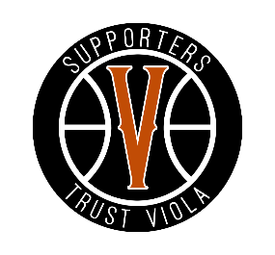

Il Supporters Trust Viola annuncia di aver affidato l’incarico di Addetto Stampa alla Dott.ssa Marcella Giustra con l’intento di potenziare l’area comunicazione in vista dell’imminente inizio del campionato che vedrà scendere in campo i nero-arancio il prossimo 30 settembre. Giornalista professionista, la dott.ssa Giustra vanta molteplici esperienze nella sua carriera professionale che spaziano dai quotidiani alla tv, ricoprendo il ruolo di addetto stampa, altresì, per Enti pubblici e privati. Il suo compito sarà di promuovere, valorizzare e veicolare la nostra Associazione attraverso comunicati stampa ed i nostri canali social, facebook e instagram con la finalità di informare e rendere parte attiva la tifoseria delle novità riguardanti la squadra. Il Trust è recentemente sbarcato su Tik Tok aprendo l’account ufficiale “@trustviola66” che, certamente, coinvolgerà un target giovanile e non solo, grazie alla condivisione di info e contenuti divertenti. “E’ un privilegio far parte di una realtà che ha rappresentato e rappresenta- evidenzia Marcella Giustra- la storia della nostra città, una favola divenuta leggenda. Con il contributo di tutti riusciremo a riportala agli anni d’oro, Reggio merita di essere nuovamente protagonista nel panorama sportivo italiano. In quest’ottica, ho sposato da subito il progetto di rilancio del vulcanico Presidente del Trust, dott Maurizio Marino che, con passione e spirito di abnegazione, sta lavorando alacremente a sostegno della società”.
“Sono entusiasta- spiega Marino- di infoltire anche il roster dei Supporters Trust che continuerà ad affiancare, step by step, la Pallacanestro Viola con rinnovato vigore e in stretta sinergia con il Presidente, dott. Carmelo Laganà. Il Supporters, Associazione no profit, costituisce un valore aggiunto per la squadra essendone il cuore pulsante. Ringrazio chi si è già tesserato ed invito, chi non lo avesse ancora fatto, ad aderire numerosi. Lo sport dà il meglio di sé quando unisce: “Non chiedere cosa può fare per te la squadra, domanda che cosa puoi fare tu per la squadra. (Magic Johnson).” Sosteniamo orgogliosamente i colori nero-arancio, unitevi a noi!”.

Il Presidente
Dott. Maurizio MARINO

